1. **Készítsd el az alábbi dokumentumot!**

**A4-es méret, fekvő tájolás, margó minden oldalon 2 cm, a szöveget és a képet a minta alatt találod!**

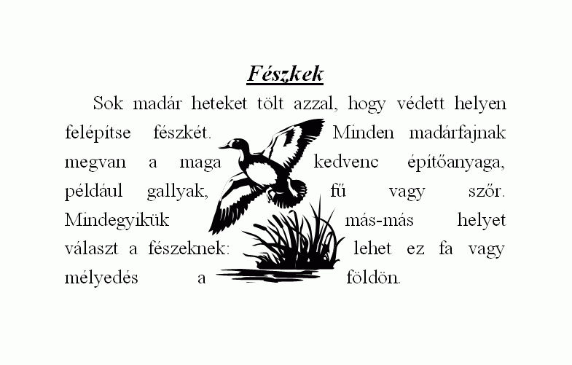

Fészkek Sok madár heteket tölt azzal, hogy védett helyen felépítse fészkét. Minden madárfajnak megvan a maga kedvenc építőanyaga, például gallyak, fű vagy szőr. Mindegyikük más‑más helyet választ a fészeknek: lehet ez fa vagy mélyedés a földön.



1. **Készítsd el az alábbi dokumentumot!**

**A szöveget a minta alatt találod, a képekhez hasonlót keress az interneten!**

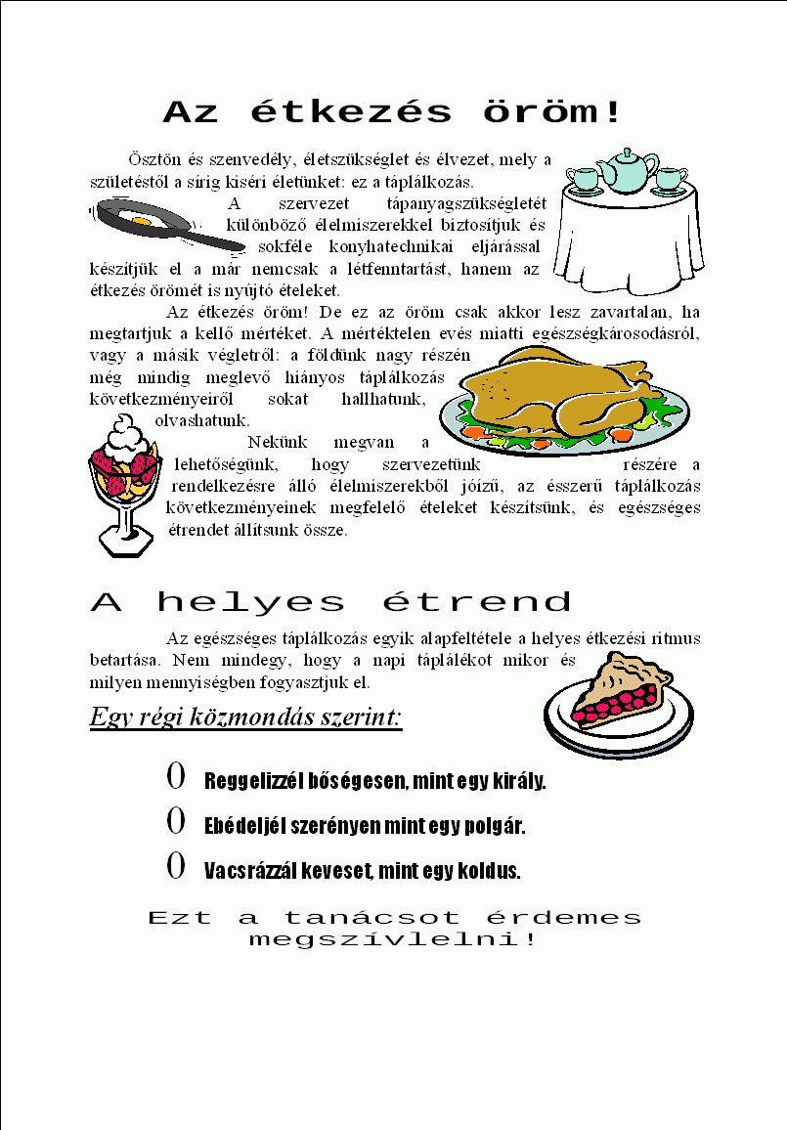

Az étkezés öröm! Ösztön és szenvedély, életszükséglet és élvezet, mely a születéstől a sírig kiséri életünket: ez a táplálkozás. A szervezet tápanyagszükségletét különböző élelmiszerekkel biztosítjuk és sokféle konyhatechnikai eljárással készítjük el a már nemcsak a létfenntartást, hanem az étkezés örömét is nyújtó ételeket. Az étkezés öröm! De ez az öröm csak akkor lesz zavartalan, ha megtartjuk a kellő mértéket. A mértéktelen evés miatti egészségkárosodásról, vagy a másik végletről: a földünk nagy részén még mindig meglevő hiányos táplálkozás következményeiről sokat hallhatunk, olvashatunk. Nekünk megvan a lehetőségünk, hogy szervezetünk részére a rendelkezésre álló élelmiszerekből jóízű, az ésszerű táplálkozás következményeinek megfelelő ételeket készítsünk, és egészséges étrendet állítsunk össze. A helyes étrend Az egészséges táplálkozás egyik alapfeltétele a helyes étkezési ritmus betartása. Nem mindegy, hogy a napi táplálékot mikor és milyen mennyiségben fogyasztjuk el. Egy régi közmondás szerint: Reggelizzél bőségesen, mint egy király. Ebédeljél szerényen mint egy polgár. Vacsorázzál keveset, mint egy koldus. Ezt a tanácsot érdemes megszívlelni!

1. **Készítsd el az alábbi dokumentumot!**

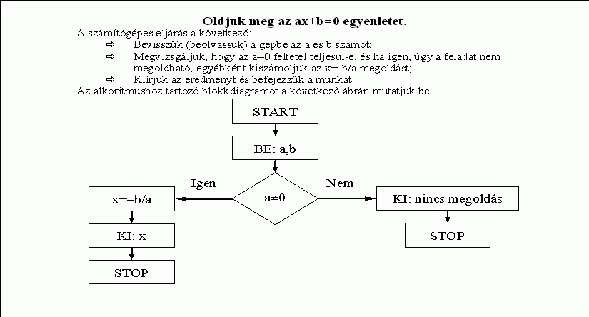

Oldjuk meg az ax+b=0 egyenletet. A számítógépes eljárás a következő: Bevisszük (beolvassuk) a gépbe az a és b számot; Megvizsgáljuk, hogy az a=0 feltétel teljesül‑e, és ha igen, úgy a feladat nem megoldható, egyébként kiszámoljuk az x=-b/a megoldást; Kiírjuk az eredményt és befejezzük a munkát. Az algoritmushoz tartozó blokkdiagramot a következő ábrán mutatjuk be.